KẾT QUẢ THI HỌC SINH GIỎI LỚP 9 CẤP HUYỆN

Sáng ngày 11 tháng 10 năm 2023, các em học sinh lớp 9 trường THCS Nguyễn Trãi A tham dự kỳ thi Olympic lớp 9 cấp huyện năm học 2023-2024.
Năm học 2023-2024 trường THCS Nguyễn Trãi A có 97 em học sinh tham dự thi với 10 môn thi trong đó 9 môn văn hóa và 1 môn khoa học. Các em đã bình tĩnh tự tin hoàn thành tốt các bài thi của mình với kết quả 95/97 em được công nhận học sinh giỏi cấp huyện. Trong đó có 12 đạt danh hiệu thủ khoa toàn huyện, môn Ngữ văn, Tiếng Anh, Vật lí, Hóa học, Lich sử; GDCD, Địa lí và môn khoa học. Giải nhất 04 em, giải nhì 06 em, giải ba 19 em, giải khuyên khích 32 em và 22 em đạt công nhận học sinh giỏi cấp huyện.
Sáng ngày 3 tháng 11 năm 2023 nhà trường và Phụ huynh em Lê Hoàng Bách học sinh lớp 9A1 đã có những món quả nhỏ cảm ơn các thầy cô dạy đội tuyển học sinh giỏi lớp 9 và động viên các em học sinh đạt danh hiệu thủ khoa lớp 9.
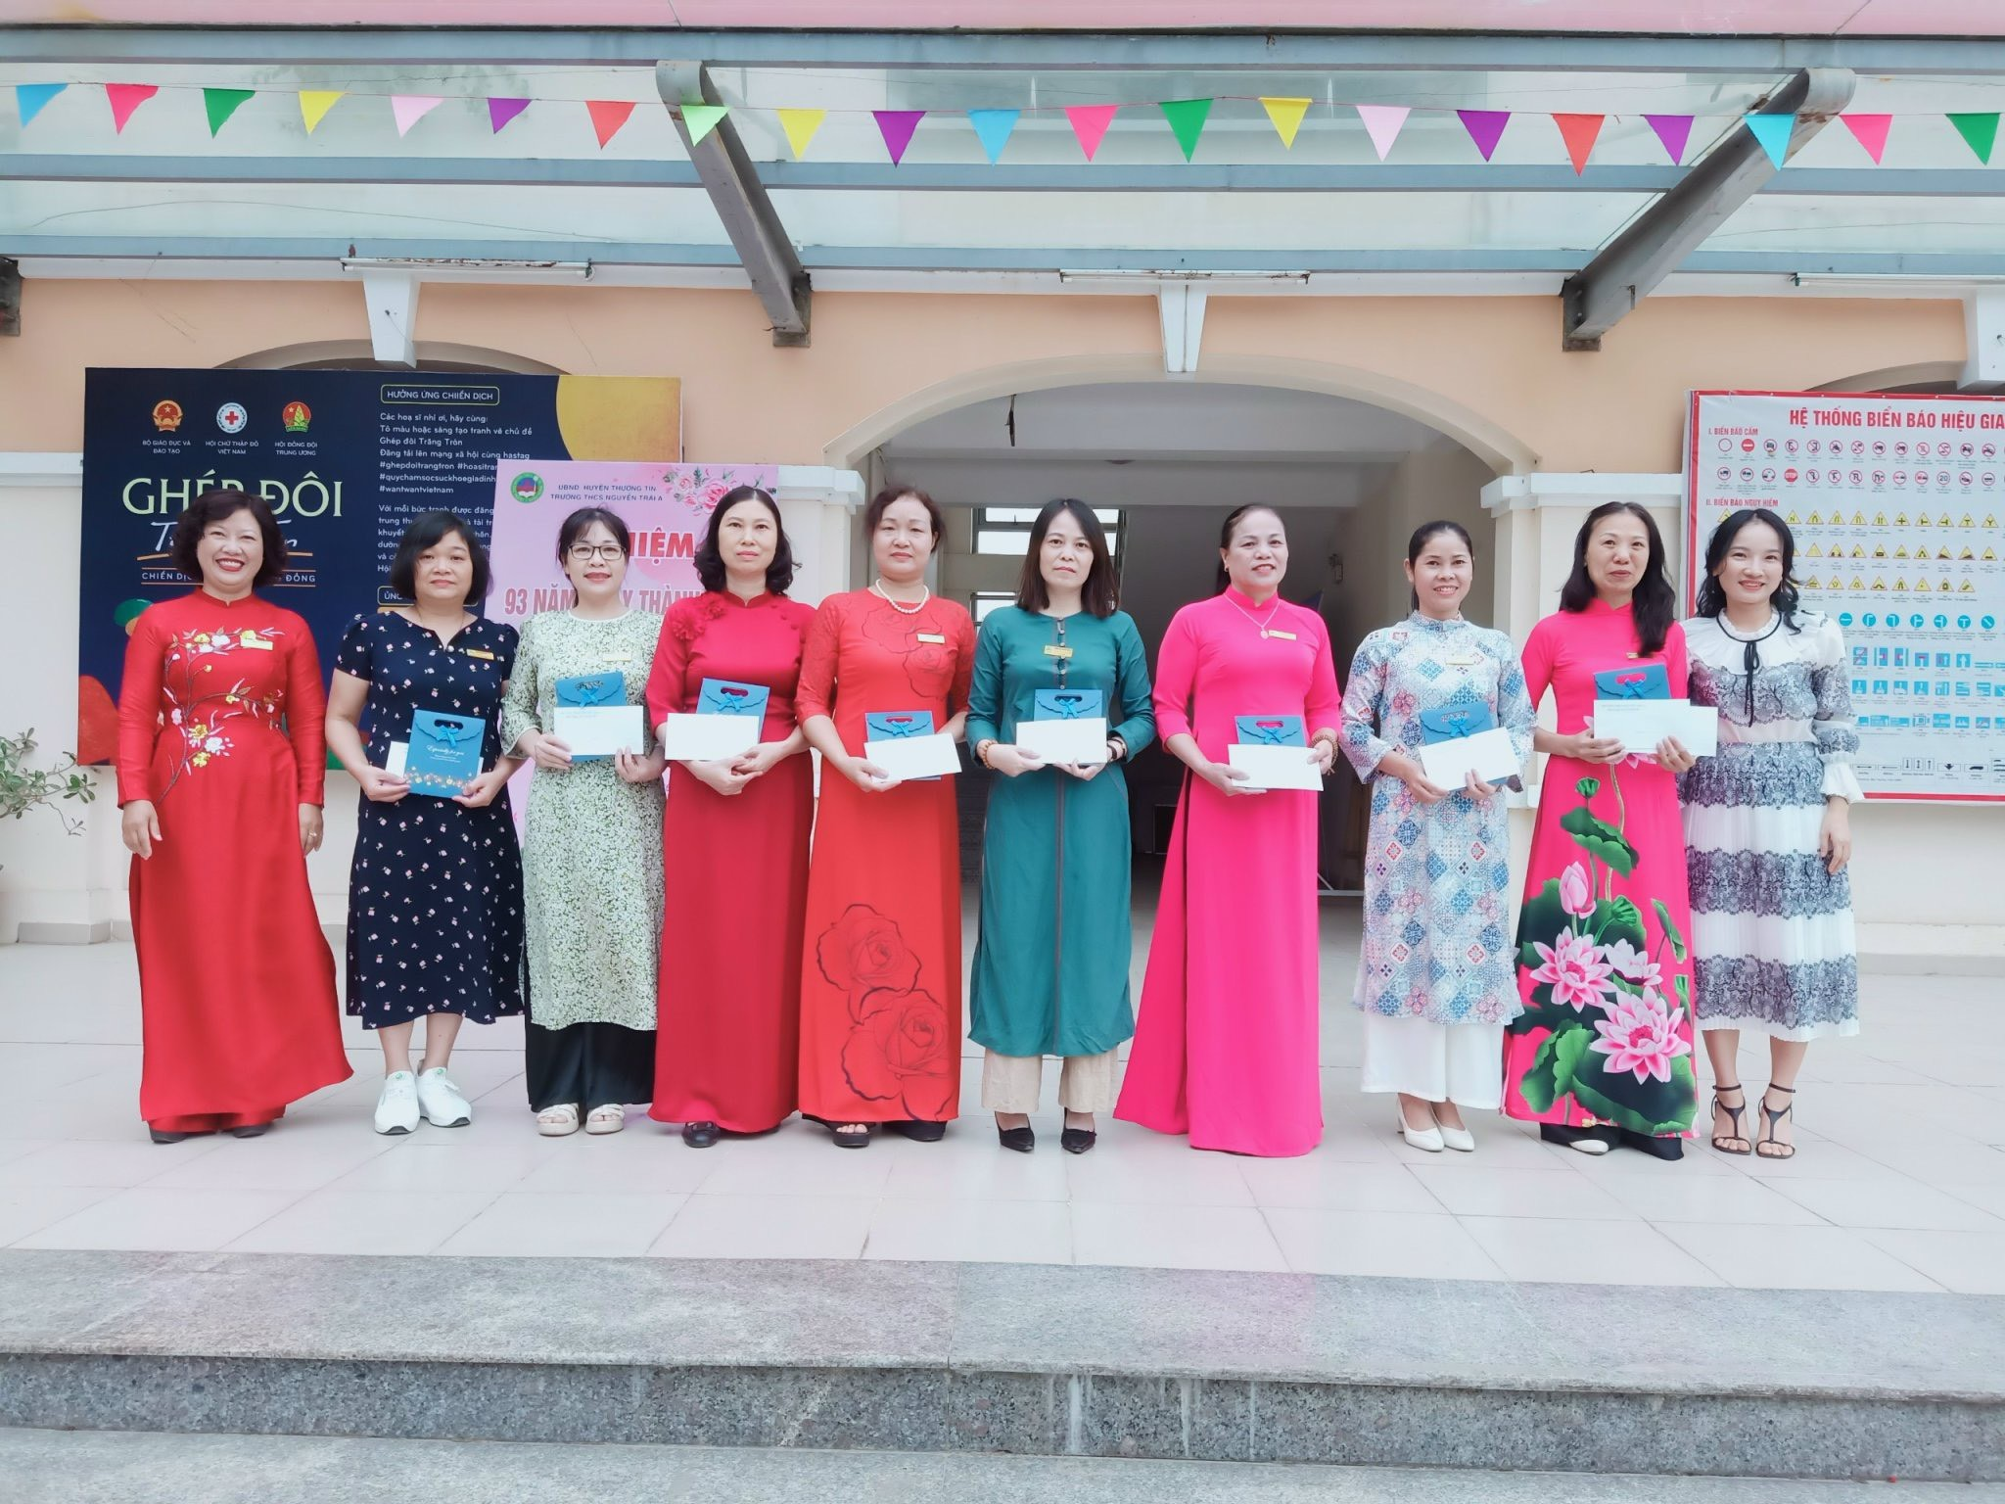
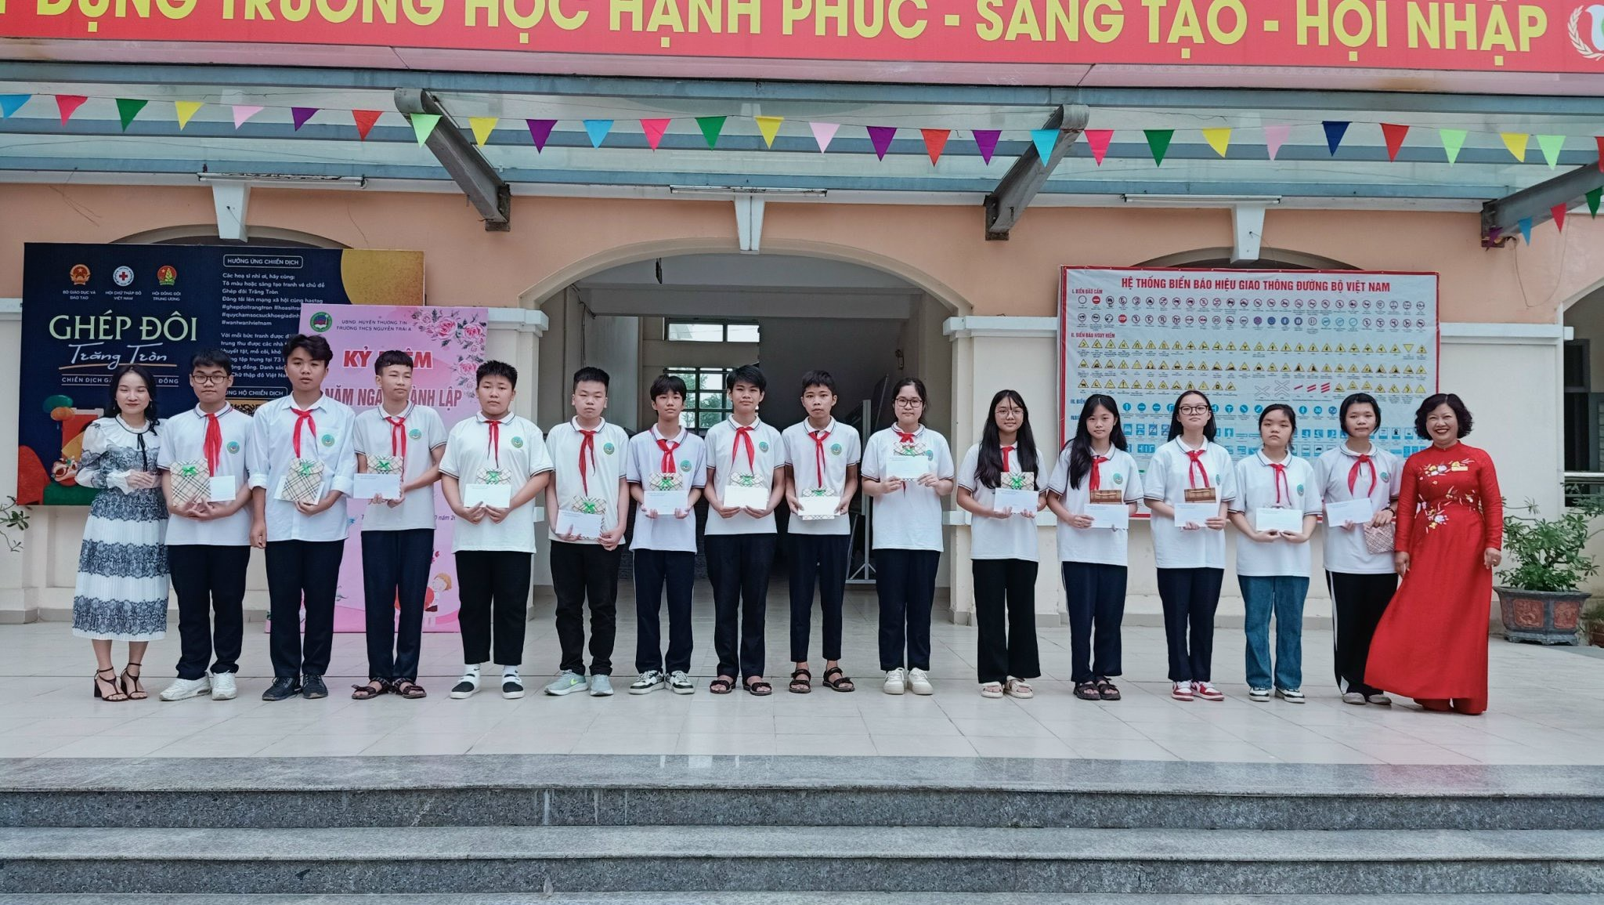
Trong 95 học sinh đạt danh hiệu học sinh giỏi lớp 9, nhà trường rất vinh dự và tự hào có 60 em được tham dự tuyển chọn vào vòng thành phố.
Sáng ngày 6 tháng 11 năm 2023 Ban giám hiệu nhà trường đã gặp gỡ các 60 em học sinh tham dự vong thi tuyển chọn học sinh giỏi thành phố.
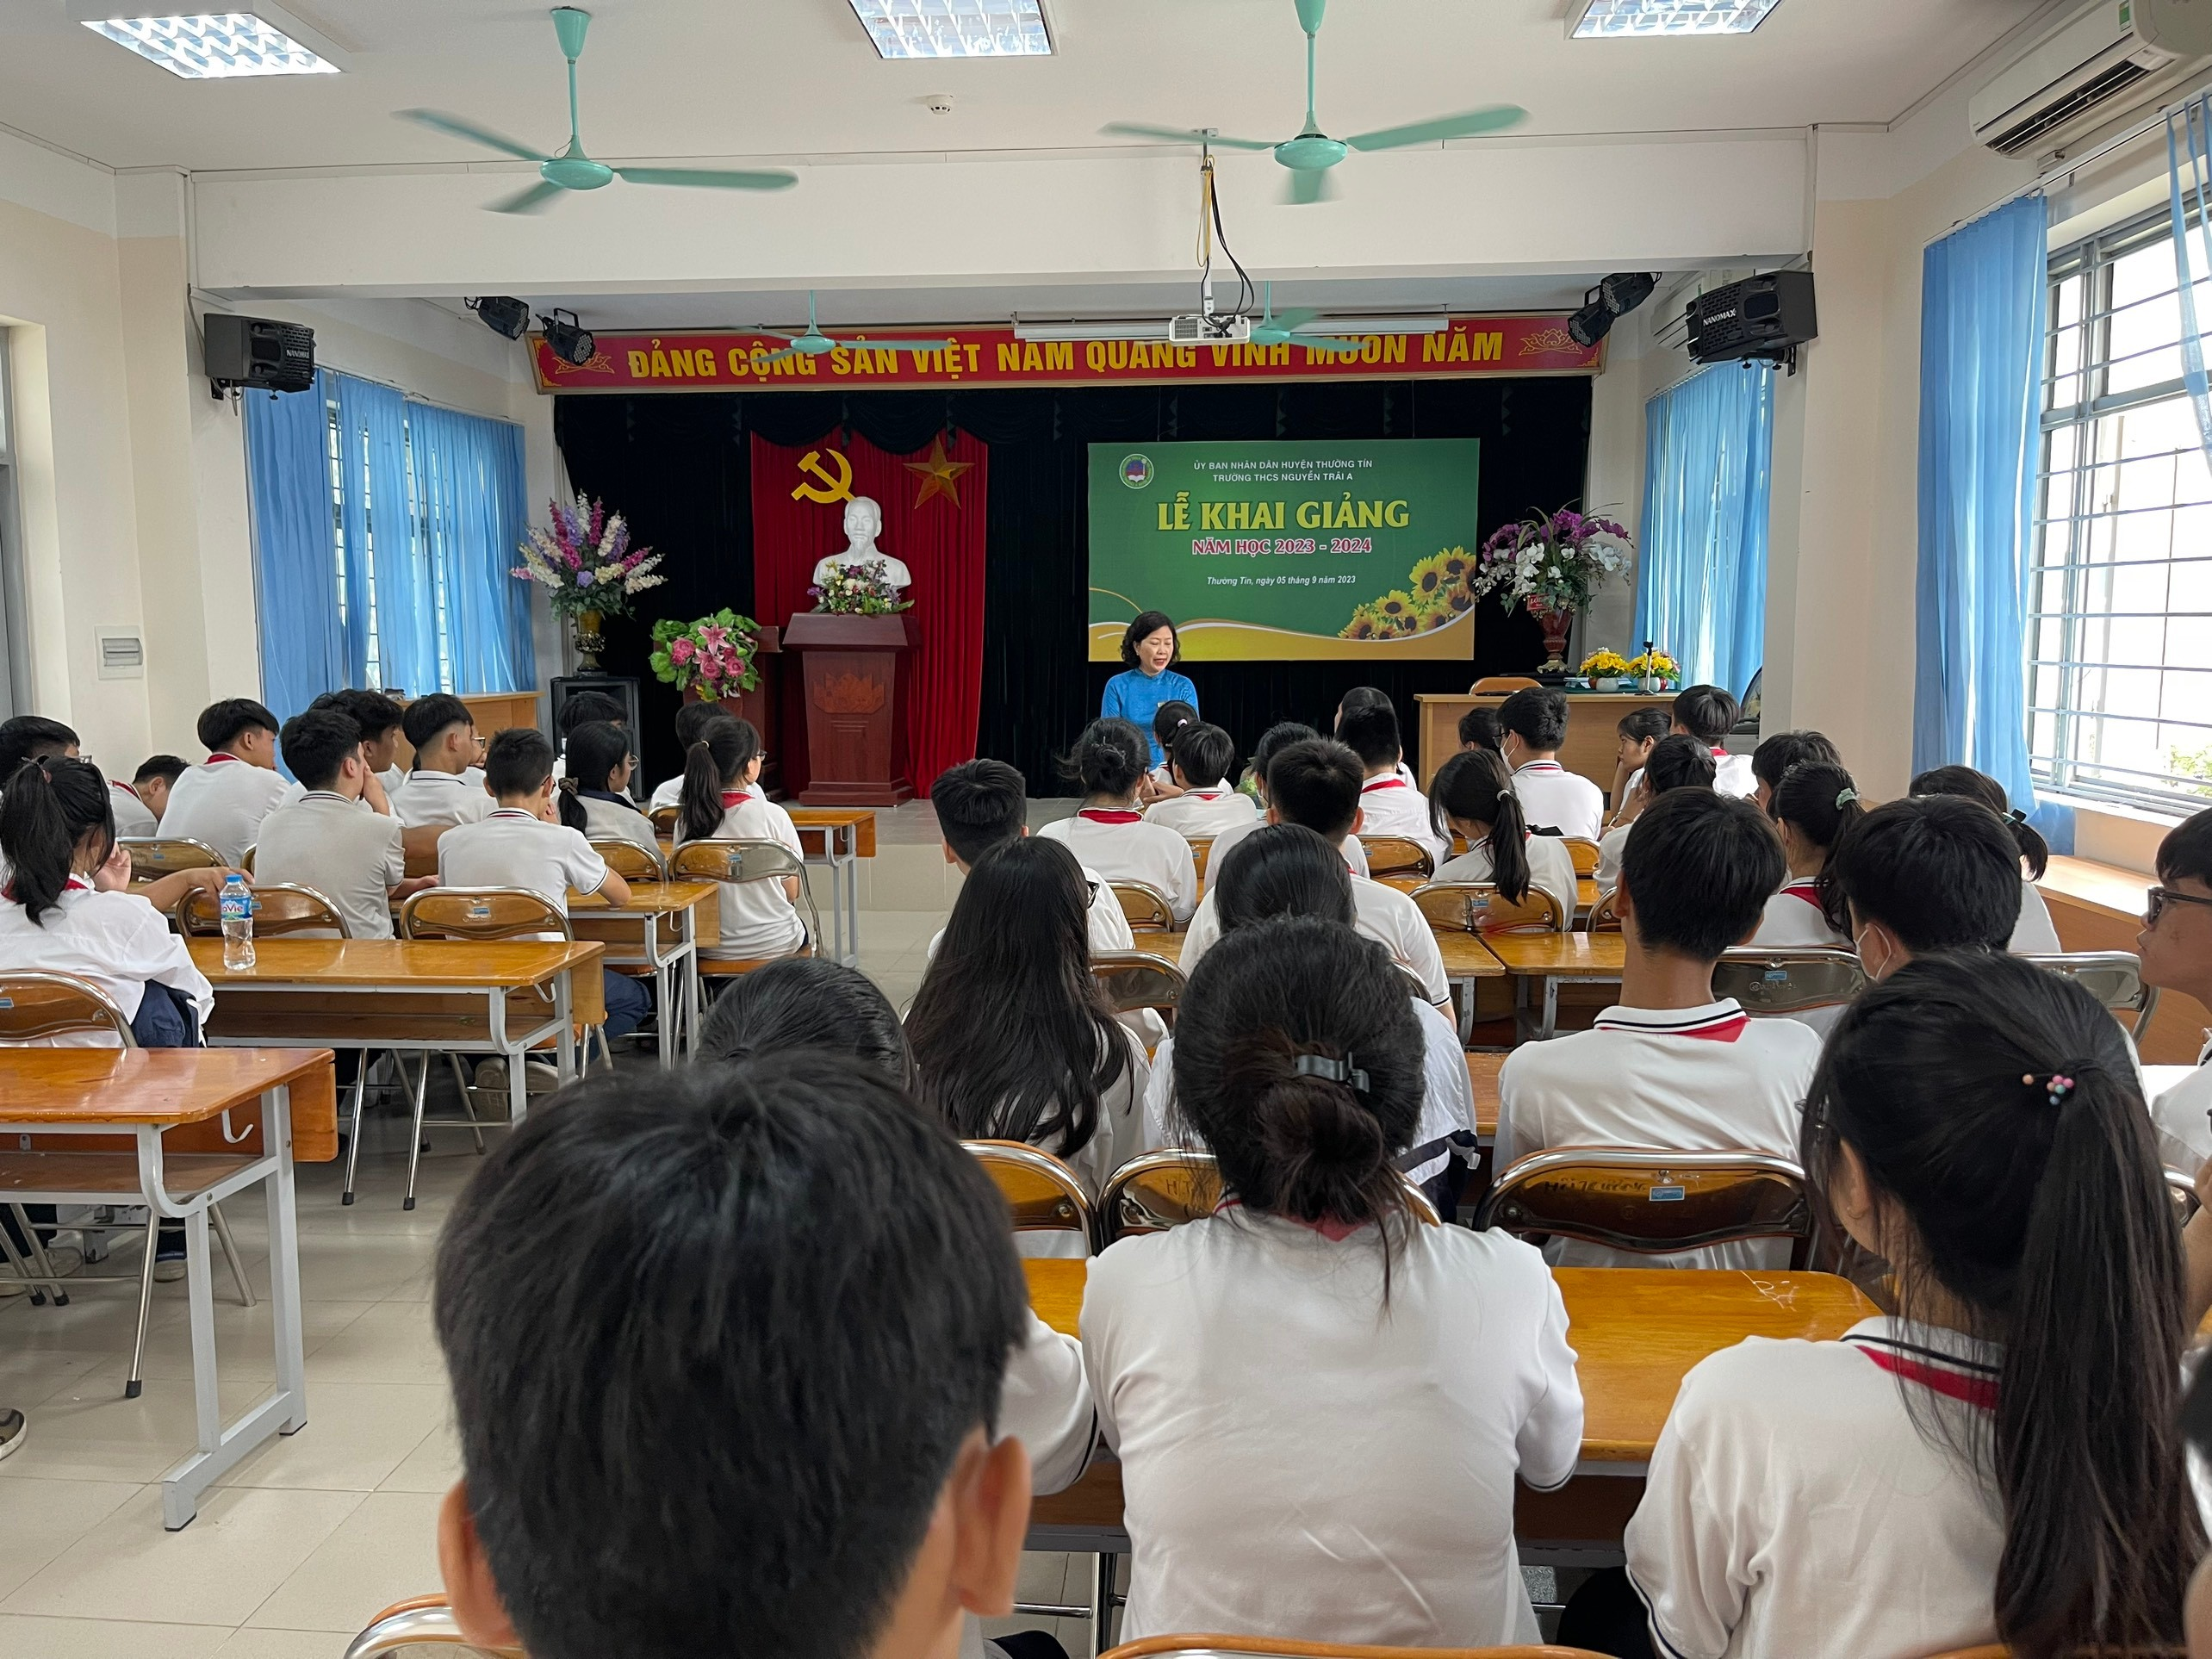
Các em rất phấn khởi và tự tin để tiếp tục bước tiếp các vòng thi tiếp theo. Em Đặng Tùng Nam học sinh lớp 9A1 thủ khoa môn Khoa học và em Phạm Lê Kiều Vi học sinh lớp 9A4 đã thay mặt cho 60 ban đã phát biểu cảm ơn sự quan tâm và dạy tận tình của các thầy cô và các em xin hứa quyết tấm đạt kết quả cao ở các vong thi tiếp theo.
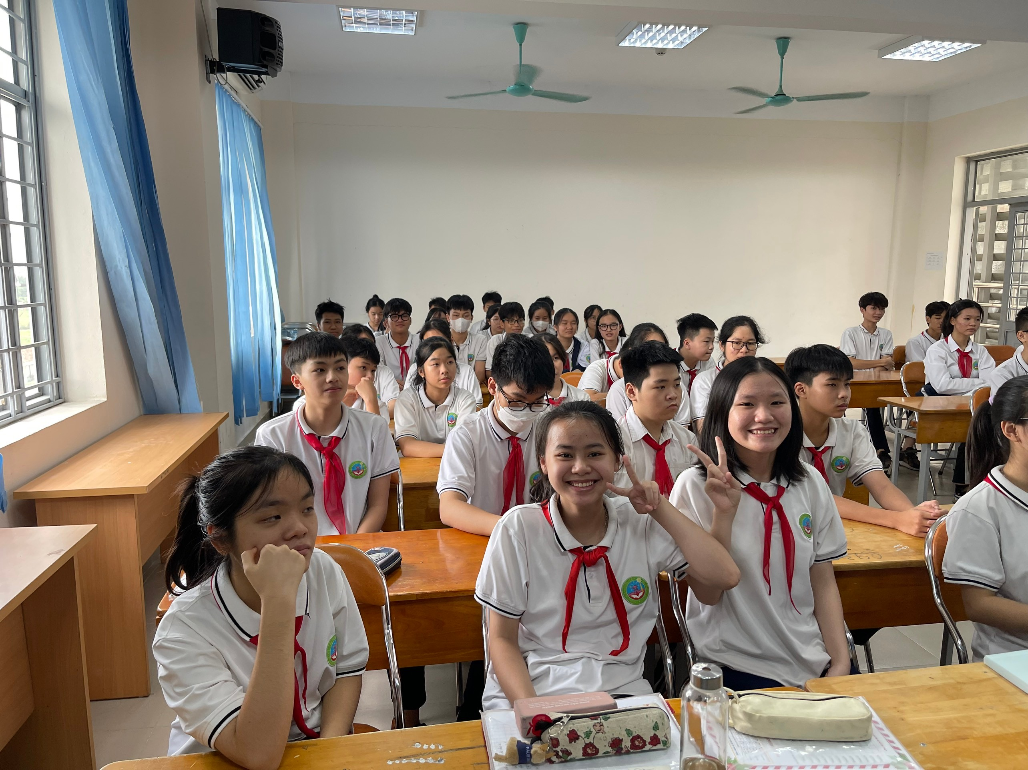
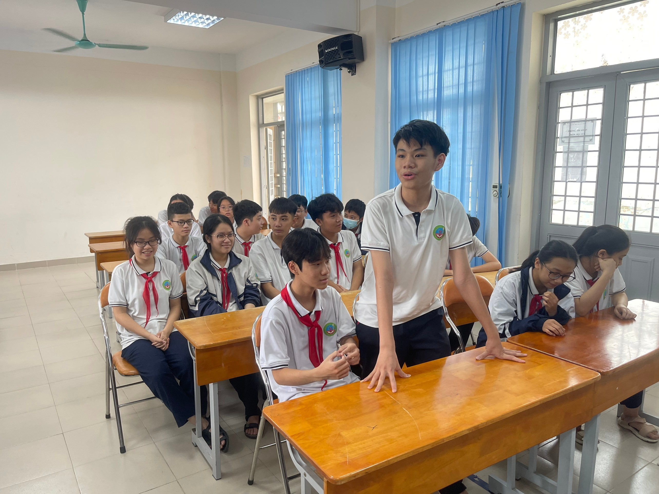
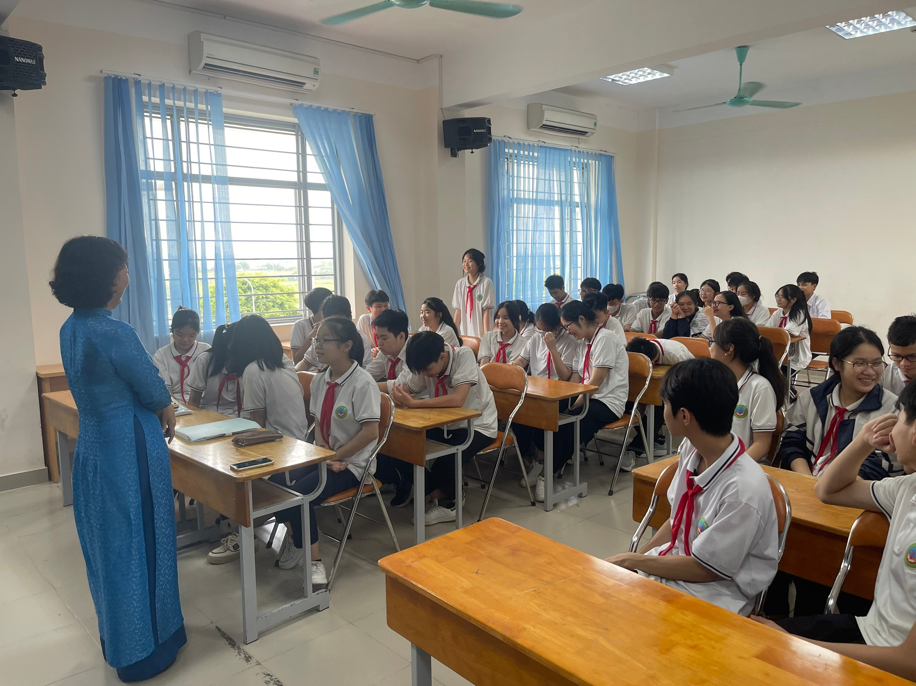
Thay mặt ban giám hiệu nhà trường, chúc các em sẽ đạt thành tích cao nhất trong vòng thi học sinh giỏi thành phố sắp tới.

